**南北口雅爱中心小学招生简章**

依据教育局文件精神和镇教委小学招生入学工作实施方案，为保证今年小学招生工作顺利完成，结合南北口雅爱中心小学学校实际，本着就近入学的基本原则，现就我校2024年小学招生工作通知如下：

**一、招生年龄：年满6周岁（2018年8月31日以前出生）的适龄儿童。**

**二、招收范围：持有大寺镇户籍，居住在南口村、北口村、龙顺园的适龄儿童**

**三、招生计划：4个班**

**四、报名时间:2024年7月6日、7日（周六、日）**

**上午8:30-11:30  下午1:30-4:30**

1. **报名时带户口簿原件及其复印件（户口本首页、父母页和孩子页）、房产证及其复印件。**
2. 适龄儿童确因身体状况需要延缓入学的，其父母或者其他法定监护人应当于7月7日前向我校教务处提出申请，学校报区教育局备案。

**七、**为避免报名时人群密集，请家长于7月3日—4日**扫码预约**来校报名时间，并如实填写报名信息。

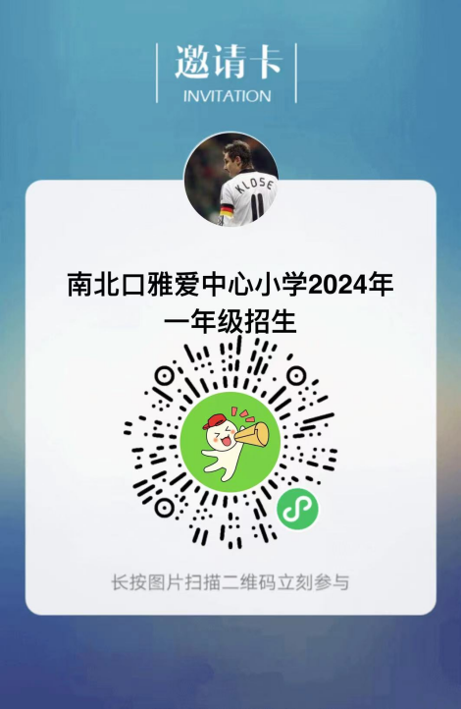

方法：打开微信 扫一扫，扫描二维码 选择预约报名的具体时间

进入信息登记界面 认真填报各项信息 提交

备注：每位家长只能选择一个时间段，成功预约后不能修改。

**注意：**报到当天每个家庭只派一位家长，不要带孩子、排队保持距离。

**八、报名地点：南北口雅爱中心小学**

1. **教育资助政策：**

本校为义务教育阶段学校，凡我校在校在籍符合条件的学生，每学期可享受（小学312.5元）家庭经济困难学生生活补助。

资助对象：

1.建档立卡困难家庭（有扶贫手册）

2.农村低保家庭学生（有农村低保证）

3.家庭经济困难残疾学生（家庭经济困难证明和学生残疾证）

4.农村特需供养学生（有特需供养证）

具体申请办法入校后主动与老师联系。

**十、咨询电话**：022-22826226

**南北口雅爱中心小学**

**2024.6.24**